 

计算机学院

专业实习报告

学　　院：　计算机学院

专　　业：　计算机科学与技术

班　　级：

学　　号：

姓　　名：

实习单位：

校内指导老师：

实习时间：年月日 ~年月日

1. **实习内容**

1、完成奇门遁甲APP的算法测试

2、完成奇门遁甲APP的错误修改

3、完成奇门遁甲APP远程服务器的部署

4、完成奇门遁甲APP的界面优化和功能迭代

5、完成奇门遁甲APP整体功能测试

1. **步骤结果**
2. 远程云服务器部署

远程云服务器使用Centos7操作系统，主要步骤是安装JDK开发工具包、Tomcat服务器和Mysql数据库，上传服务端Web项目并部署，编辑Tomcat配置文件，更改端口号和访问路径，调试运行远程Web项目。

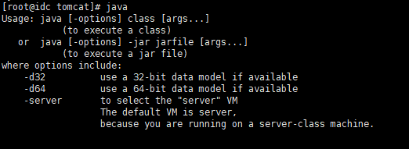

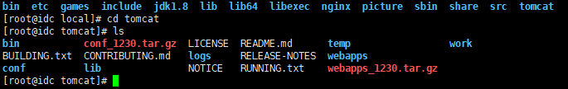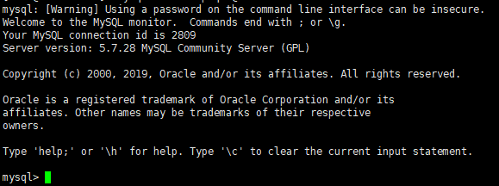

1. 奇门遁甲APP的功能测试

阴阳局测试：主要选取了1902-2099年之间的中间100年和首尾十年作为测试，一旦发现错误，立即记录相应的日期，同时告知算法组同学进行调试更改，最终再更新服务器Web数据接口。

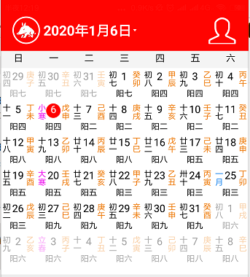

排盘算法测试：主要选取100个盘进行一一核对，出现闪退或数据错误情况时进行记录，如果是软件出现闪退情况首先调试客户端APP的功能节点，如果是数据错误则首先调试后台的相应排盘算法。

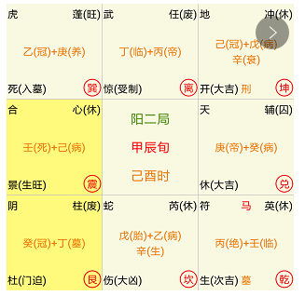

六十四卦卦盘测试：主要一一核对六十四卦卦图及卦起卦运的数据准确性，卦图出错则检测客户端APP的自定义布局代码，卦气卦运出错则检查后台Mysql数据库中存储数据的正确性，是否出现错别字或繁体字的情况。

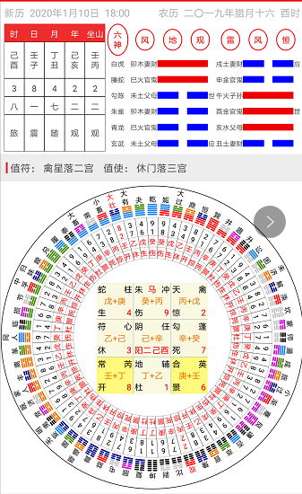

奇门八字测试：主要针对不同年的同意日期进行间隔测试，同时测试日期选择对话框中农历转公历算法的正确性。

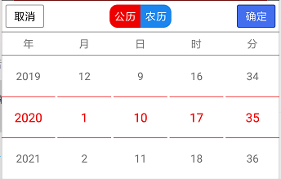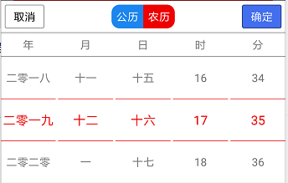

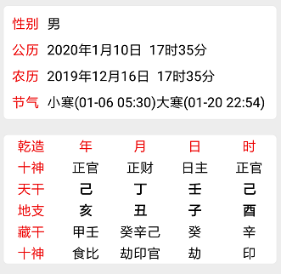

（3）奇门遁甲APP激活码功能测试：主要测试激活码的唯一性，包括同一个激活码是否只能让一台设备、更换设备时激活码的找回以及激活码过期处理等。

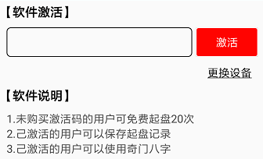

1. **实习心得**

本次实训主要完成对奇门遁甲APP第二阶段的测试工作，首先我将Web数据接口部署到远程云服务器上，但是在配置Tomcat环境时涉及到一些问题，比如说Tomcat访问路径的更改，即直接通过域名来访问服务端，还有就是Tomcat启动慢的问题，我们通过上网查找资料和咨询公司技术人员解决了上述问题，并学会了Tomcat的一些配置参数的使用。第二是奇门遁甲算法的测试，测试工作其实是比较繁杂的，除了要编写测试用例之外，还要实时记录错误的数据，然后对相关的代码进行调试再找出错误的代码块。在测试阴阳局算法时我发现一些数据出现错乱的情况，而且每次进入APP都不一样，刚开始我以为是算法问题，所以我在服务端进行了一整个月的测试，测试结果都是准确无误的，但是在客户端拿数据时却出错了，我认真排查后发现是网络请求资源的延迟造成的，于是将这部分实现代码进行了优化和整改。排盘算法的测试主要涉及到一千多个盘，也就是说一千多个九宫格的数据测试，每一天有十二个时辰分别对应十二个转盘，每个转盘又分为天盘八神和地盘八神，所以其实每一天对应的是二十四个盘，所以我们把排盘算法测试进行了整体分工，我主要负责前面五百个转盘和先天盘的测试。在测试过程中我发现九宫格中的一些神盘没有显示状态数据，通过和组员们交流之后发现是算法里规定的，可以说是当成一个特殊情况进行处理。六十四卦和坐山测试主要是保证每一个坐向和卦名要一一对应，不能出现任何错误的情况，但是六十甲子要对应六十四卦的话就会空出四个卦，其实这也是特殊的情况，所以我对这四个卦进行了单独的测试。在选中坐向和卦进行出现客户端闪退，我查看了Tomcat服务器上输出的日志，经过分析我发现有些卦名和坐山卦对不上，有些卦名是简体字，有些坐山卦有出现了繁体字的情况，只应该是在前期搜集信息时出现的疏漏吧，所以我这部分进行了重新的检查防止再出现错误的情况，改完之后更新了服务器数据。奇门八字测试包括对公历农历转换的测试和对十神、大运、流年算法数据的准确性测试，当然也保证用户基本信息要准确地显示出来，公历转农历算法我主要测试了首尾日期和中间几年的日期，都没有出现闪退或错误的情况。我使用了两台android模拟器进行了激活码的测试，每个激活码只能被一台设备使用，每个激活码都是有一定期限的，激活码过期后用户可以选择续期或不续期，但是续期的用户才能继续使用APP的功能，经过测试这两个功能都没有问题，而且更换设备时也可以实现新设备数据的恢复功能，当然还要检查起盘记录是否是该用户的以及起盘记录数据的完整性和准确性，不能出现一丝的错误。第三是奇门遁甲APP界面的优化，主要是加入了一张启动页作为数据缓冲的媒介，同时加入了一张自己制作的图片作为应用图标，图标主要以红色作为主色调，然后再搭配一些文字，然后对一些按钮、文本框等控件进行修饰并加入了一些动画效果，在用户提示模块中进行完善处理，尽量给予用户最优体验，最后还加入了使用说明这一块内容方便用户使用本软件。这样一来，这个APP就已经定型了。

我们用了两周的时间完成了整个软件的功能测试，测试工作可以说是最简单也是最复杂，简单是因为不用再思考一些算法问题，复杂是因为要掌握测试的方法，并灵活运用到具体实践中，而且涉及到的技术点也很多，所以测试工作可以说是软件开发周期中最累的，软件测试周期也是比较长的，前期开发工作中的每一个疏漏都会在这一阶段暴露出来，当然，这也教会我们要在开发过程中对代码做好注释，以便后期的测试和维护。所以说只有经历过了之后才知道软件测试是怎么一回事，从而积累经验，为软件能成功上线做好充分地准备。

## 实习指导老师（企业）评价表

|  |  |  |  |  |  |  |
| --- | --- | --- | --- | --- | --- | --- |
| **学生姓名** | | 吴家剑 | **企业名称** |  | | |
| **岗位名称** | |  | **实习起止时间** |  | | |
| **实习内容** | |  | | | | |
| 评价  项目 | 项目分数 | 评 价 指 标 | | | 子项评分标准 | 评分 |
| 工作态度 | 20 | 遵守公司规章制度，工作积极主动 | | | 15 |  |
| 仪容仪表，精神状态 | | | 5 |  |
| 工作能力 | 50 | 具备本岗位工作所要求的基本专业技能 | | | 10 |  |
| 能够接受新知识、新理念并具备自主学习的能力 | | | 10 |  |
| 具备问题意识，具备发现问题与分析问题的基本能力 | | | 10 |  |
| 能够运用所学知识与经验给出相对完整的解决方案 | | | 10 |  |
| 在工作过程中具备创新意识 | | | 10 |  |
| 团队协作能力 | 20 | 能够采用适当的表达方式描述工作中遇到的问题 | | | 10 |  |
| 具备团队协作精神，能够与他人融洽相处 | | | 10 |  |
| 工作结果 | 10 | 按时完成企业布置的工作任务并能实现任务目标 | | | 10 |  |
| **分数合计** | | | | | |  |
| **实习单位意见** | | **指导老师签名： 单位盖章：**  日期： 年 月 日 日期： 年 月 日 | | | | |

**备注：此表格需要学生在所实习企业盖章**